***Кто где живёт?***

***Фамилия Имя ______ Класс____***

***Задание: по жилищам разных стран определите, какие народы в них живут и в каких природных зонах.***

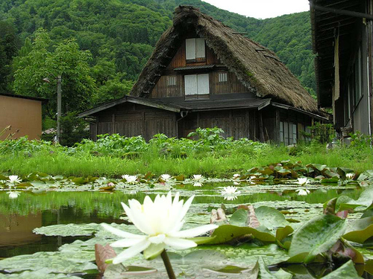

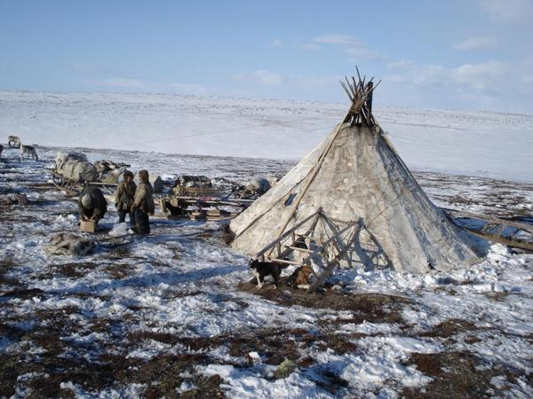

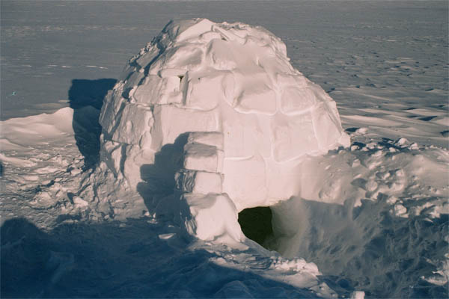

***Шатёр***

***Юрта***

***Изба***

***Яранга***

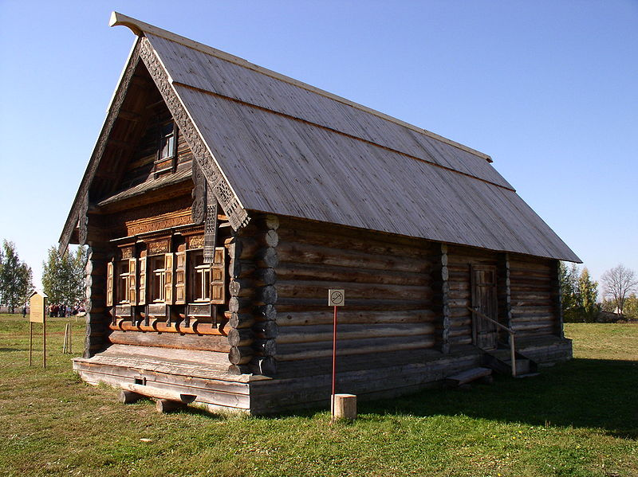

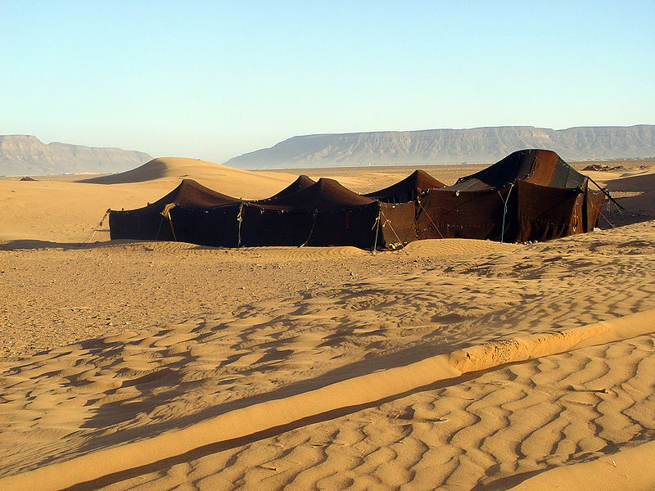

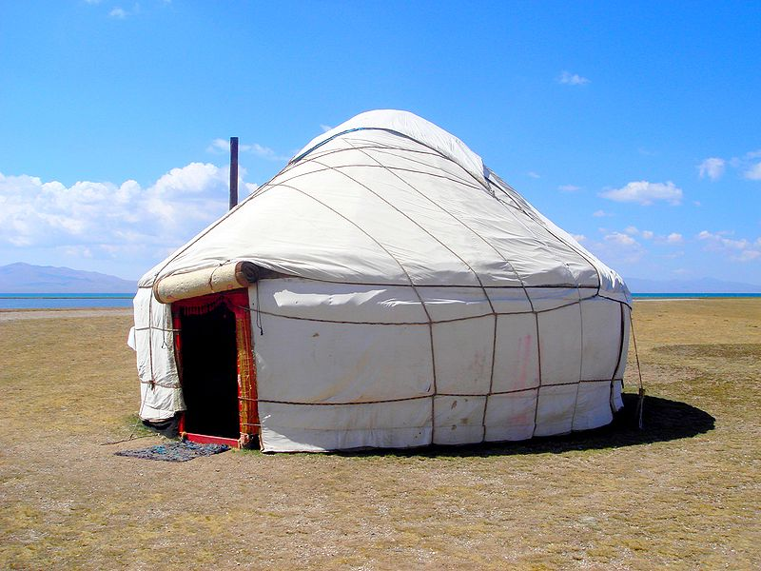

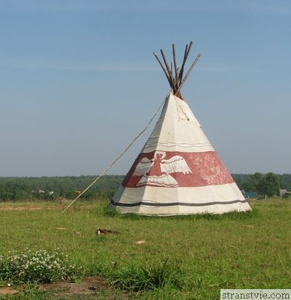

***Сакля***

***Вигвам***

***Шале***

***Иглу***

***Минка***

***Заполните таблицу.***

|  |  |  |
| --- | --- | --- |
| ***Жилища*** | ***Народы*** | ***Природные зоны*** |
| ***Яранга*** |  |  |
| ***Минка*** |  |  |
| ***Иглу*** |  |  |
| ***Юрта*** |  |  |
| ***Шатёр*** |  |  |
| ***Шале*** |  |  |
| ***Изба*** |  |  |
| ***Вигвам*** |  |  |
| ***Сакля*** |  |  |

